שליחת שלום לעולמנו היום.

2 באוגוסט 2007

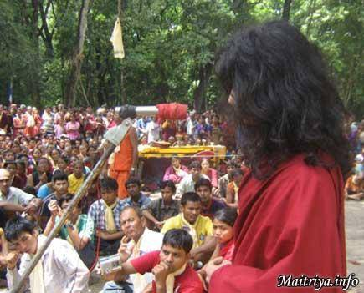

שליחת שלום לעולמנו”.

רצח, אלימות, חמדנות, רוע ופיתוי הפכו את עולם בני האדם למקום של ייאוש. סערה איומה תקפה את עולמם של בני האדם. וזה מוביל את העולם להרס. הדרך היחידה להציל את העולם – זוהי דרך הדהרמה(עבודה רוחנית). אם אנחנו לא נלך בדרך הישרה של עבודה רוחנית – העולם הזה ללא ספק ייהרס. לכן לכו בדרך של רוחניות והעבירו את המסר הזה לקרוביכם. לעולם אל תפריעו למשימת המדיטציה שלי על ידי מכשולים, רוע וחוסר אמונה. אני רק מצביע לכם על הדרך – למצוא אותו אתם חייבים בעצמכם. מה יהיה עלי ומה אעשה – יתגלה בימים הבאים.

הצלת בני האדם, הצלת כל היצורים החיים ושלום בעולם – אלו הן מטרותיי ודרכי. הידד לבודהה סנגאיה, הידד לבודהה סנגאיה, הידד לבודהה סנגאיה. אני במדיטציה למען השחרור של העולם הכאוטי הזה מאוקיאנוס הרגשות, למען שחרורנו מרוע ומפיתוי. מבלי לסטות לרגע מהדרך הזאת שבחרתי, אני מוותר על הקשר שלי לחיי ולביתי.

אני עובד כדי להציל את כל היצורים המרגישים. אבל בשביל העולם החולף הזה מטרת חיי הזאת תמיד הייתה רק בידור. תרגול ועבודת קודש של בודהות רבים היו מכוונים לשיפור ורווחת העולם. חשוב אבל מאוד קשה להבין את הפרקטיקה ועבודת הקודש. למרות שלהפנים את הידע הפשוט הזה אמור להיות קל, אנשים לא מבינים אותו. אבל יום יבוא ואנחנו נאלץ לנטוש את העולם הלא בטוח הזה ולעזוב עם אדון המוות.

אנחנו נצטרך לעזוב את חברינו הותיקים ואת בני משפחתנו, כדי להתמוסס בלא כלום.אנו נאלץ לנטוש את העושר והרכוש שצברנו. איזה תועלת יש לי מאושרי כאשר אלה שתמיד אהבו אותי: אימי, אבי, אחיי, קרובי משפחתי – כולם אומללים? לכן כדי להציל את כל היצורים המרגישים אני חייב את רוחו של בודהה, ואני צריך להתרומם מן המערה תת הקרקעית שלי כדי להיכנס למדיטציה עמוקה וללכת בעקבותיו של האל כדי להבין מהי הדרך והידע הנכונים. לכן בבקשה, אל תפריעו לעבודתי. עבודת הקודש שלי מפרידה אותי מגופי, מנשמתי ומן הקיום הזה..

תבואנה 72 אלות קאלי. יגיעו אלים שונים. יהיו צלילי רעם וצלילים רבים אחרים. בזמן הזה האלים ואלות השמים ינהלו טקסים אלוהיים. לכן עד שאני לא שלחתי את המסר- אנא אל תבואו לכאן. והסבירו זאת בבקשה לאחרים.

הפיצו בעולם את הידע הרוחני והמסרים הרוחניים. העבירו את בשורת השלום בכל העולם. חפשו את דרך הצדיקים והחוכמה תבוא אליכם.

http://maitriya.info/he/news/29/shlihat-shalom-laolameynu-hayom

